石河子大学校园卡支付宝充值使用指南
- 登录支付宝手机APP-点击“全部”或者“更多”，不同版本支付宝此处有所不同，或者直接在搜索框输入“校园工作”-点击【校园工作】:
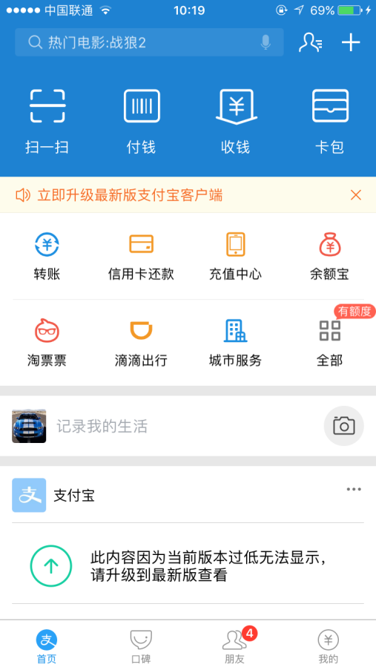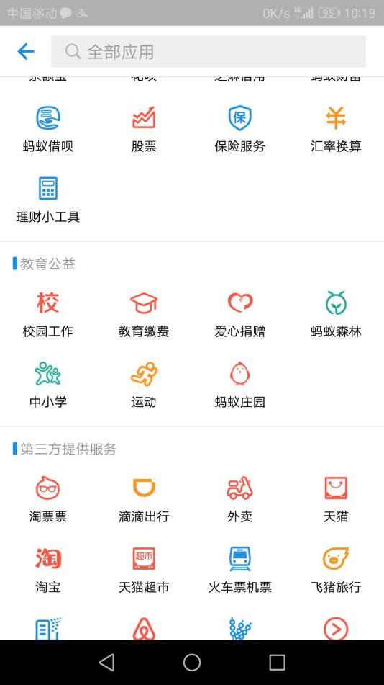
- 点击【一卡通】-【立即充值】（首次充值需要同意授权，系统会自动提示如何操作）：
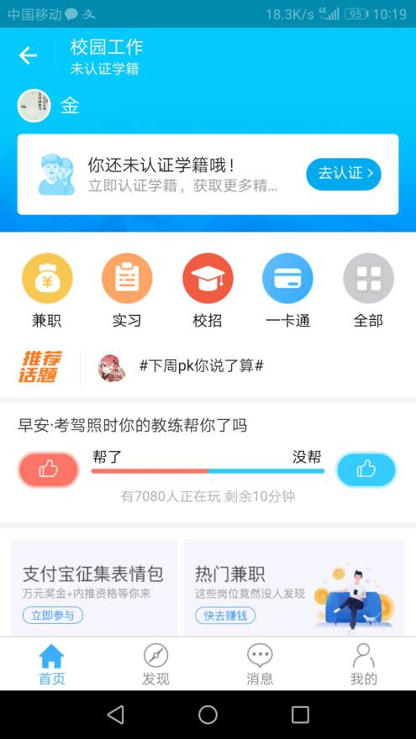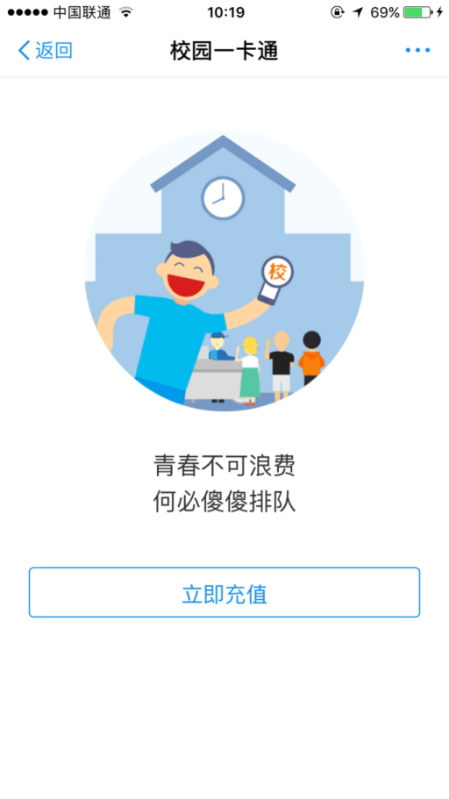
- 【选择学校、输入姓名和学（工）号】-【输入充值金额】（是否短信通知可以选填）-【充值】-【立即付款】-【充值成功】：
